

西邮Linux兴趣小组 暑期项目
开发设计文档

项目名称： 基于C/S模型的聊天室
项目作者： 王良

引言

项目综述
该聊天室使用Linux C的有关知识，进行客户端与服务器之间的通信。该项目实现了简单的聊天室，可以实现好友私聊、群聊，添加、删除好友及群组，传送文件，处理添加好友的请求，查看添加的好友、群组，查看在线好友等基本聊天功能。
为了熟悉、掌握暑期留校期间学习的网络编程有关知识，编写了此聊天室。同时也借以提高自身编程水平，积累经验，为以后编写大型项目打好基础，加强编写时的全局观念，先将整体思路理清，再进行细节上的处理。

术语表
定义在本文档中出现的专有词汇，以方便读者进行无障碍阅读。
序号 | 术语或缩略语 | 说明性定义
1 | C/S | Client/Server模型
2 | TCP/IP | 网络通讯协议
3 | 多线程 | 是指从软件或者硬件上实现多个线程并发执行的技术。具有多线程能力的计算机因有硬件支持而能够在同一时间执行多于一个线程，进而提升整体处理性能。

参考资料
列出在项目开发过程中，所参考、查阅有关资料的名称、作者、来源等。参考资料包括：
a．项目相关技术论文；
b．网络上相类似项目；
c．相关技术文档、个人博客。
资料名称 | 作者 | 资料地址（URL）
【C】——网络编程-聊天室 | net小伙 | http://www.cnblogs.com/ngnetboy/p/3529989.html
网络编程聊天室 | cfer小彪 | https://wenku.baidu.com/view/e0f84eb1a21614791611286c.html
网络编程_基于TCP的简易聊天室_实验报告 | 泪水冲破容颜 | https://wenku.baidu.com/view/652898ef71fe910ef12df8ab.html

项目开发环境、流程图绘制工具
开发环境：Fedora/Ubuntu 64位 gcc编译器
绘图工具：processon

数据结构说明
发送信息的结构体：
struct message {
int sock_from; //发出用户socket
int sock_to; //接收用户socket
int account_from;//发送者帐号
int account_to;//接收者帐号
char name_from[ NAMESIZE ]; //发出者用户名
char name_to[ NAMESIZE ]; //接收者用户名
char time[30]; //时间
int n; //case对应操作
int flag; //是否同意
char buf[ BUFSIZE ]; //消息内容
int state[40][2]; //在线状态或群成员等级
int num; //成员数目
int group; //群帐号
char filename[30]; //文件名
};

记录在线用户信息的链表：
struct online_user { // 记录在线用户信息
int user_fd; //用户socket
int account; //用户帐号
struct online_user *next;
};

模块设计

程序函数调用图及模块化分
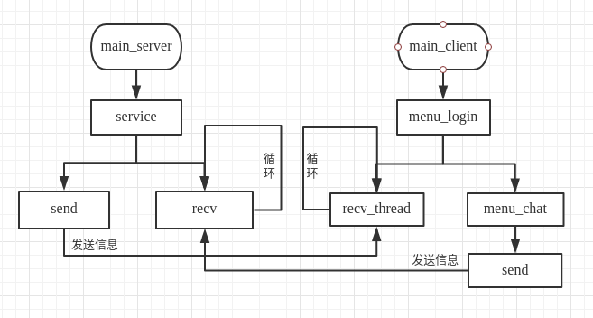

功能设计说明

模块1

功能描述
客户端用于处理用户的输入信息，以及处理服务器返回的信息，实现与服务器间的通信，从而达到接收处理远程信息的效果，实现聊天室的基本功能。
客户端通过switch-case来选择用户将要进行的操作，将信息发送到服务器，根据返回结果进行相应操作，若信息出错则输出错误提示信息。

算法和流程图
客户端采用接收与发送信息分离的方式，避免收发数据的混乱；每个收发的结构体中会有标志位来标记将进行哪种操作。登录注册时采用另一种接收、发送间隔的方式，及时获得该步骤输入信息是否正确的提示，避免帐号、密码同时输入完之后才进行判断，导致正确信息重复输入的弊端。
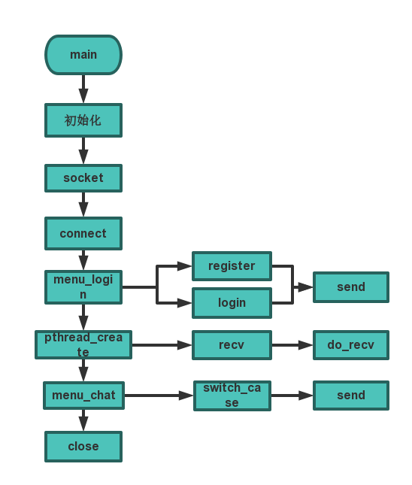

函数说明
具体说明本程序中的各个函数，包括函数名称及其所在文件，功能，格式，参数，全局变量，局部变量，返回值，算法说明，使用约束等。
函数名称：socket
所在文件：client.c
功能：创建socket套接字
格式：int socket(int domain, int type, int protocol);
参数：
domain：即协议域，又称为协议族（family）。常用的协议族有， AF_INET、AF_INET6、AF_LOCAL（或称AF_UNIX，Unix域 socket）、AF_ROUTE等等;
type：指定socket类型。常用的socket类型有，SOCK_STREAM、 SOCK_DGRAM、SOCK_RAW、SOCK_PACKET、SOCK_SEQPACKET等等;
protocol：指定协议。常用的协议有： IPPROTO_TCP、IPPTOTO_UDP、IPPROTO_SCTP、IPPROTO_TIPC等。
返回值：出错返回-1

函数名称：menu_login
所在文件：client.c
功能：登录注册菜单
格式：void menu_login(int conn_fd);
参数：conn_fd: 连接套接字

函数名称：menu_chat
所在文件：client.c
功能：聊天界面菜单
格式：void menu_chat(int conn_fd);
参数：conn_fd: 连接套接字

函数名称：err
所在文件：client.c
功能：出错提示
格式：void err(const char *string, int line);
参数：string: 出错提示信息
line：出错行

函数名称：connect
所在文件：client.c
功能：建立socket连接
格式：int connect(int sockfd, struct sockaddr * serv_addr, int addrlen);
参数：sockfd：标识一个套接字；
serv_addr：套接字s想要连接的主机地址和端口号；
addrlen：name缓冲区的长度。

函数名称：do_recv
所在文件：client.c
功能：处理接收的信息
格式：void do_recv (struct message info, int conn_fd);
参数：conn_fd: 连接套接字
info：结构体信息

其他说明
选择项目时输入数字，但输入字母虽不会程序崩溃，但无提示信息。

模块2

功能描述
服务器端采用多线程，主要用于接收客户端发来的数据，再根据信息中的标志位来标记后续操作。服务器根据客户端不同需求进行不同文件等操作，同时记录服务器日志。主要进行文件的操作，以记录不同信息，包括用户信息、离线消息等。采用链表来记录在线用户的信息。

算法和流程图
先绑定端口，再监听建立连接的请求，获取信息后建立套接字，新建线程，每个线程处理一个客户端的信息，进行处理后根据实际需要返回客户端相应信息。主函数不停循环listen是否有请求连接，每个线程不停循环接收客户端信息。
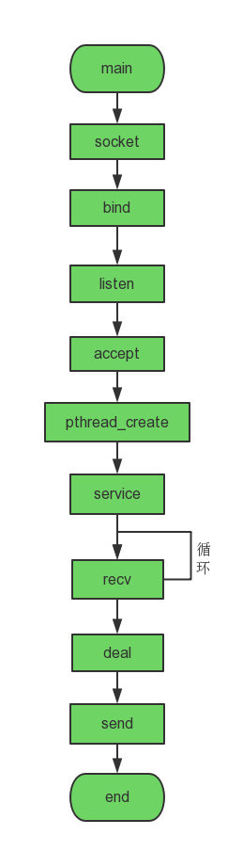

函数说明
函数名称：service
所在文件：server.c
功能：接收客户端登录、注册信息以及客户端发送的结构体信息
格式：void *service(void *arg);
参数：arg: 强制转化为（void *）类型的连接套接字

函数名称： isGroup
所在文件：server.c
功能：判断是否已经加入该群组
格式：int isGroup(struct message *info) ;
参数：info: 信息结构体
返回值：1为已经加入，0为未加入

函数名称： inGroup
所在文件：server.c
功能：判断该群组是否已被创建
格式：int inGroup(struct message *info) ;
参数：info: 信息结构体
返回值：1为已经加入，0为未加入

函数名称： isRegister
所在文件：server.c
功能：判断该帐号是否已被创建
格式：int isRegister(struct message *info) ;
参数：info: 信息结构体
返回值：1为已经加入，0为未加入

函数名称： isFriend
所在文件：server.c
功能：判断该帐号是否已添加
格式：int isFriend(struct message *info) ;
参数：info: 信息结构体
返回值：1为已经加入，0为未加入

函数名称：err
所在文件：client.c
功能：出错提示
格式：void err(const char *string, int line);
参数：string: 出错提示信息
line：出错行

函数名称：bind
所在文件：server.c
功能：绑定套接字
格式：int bind( int sockfd , const struct sockaddr * my_addr, socklen_t addrlen);
参数：sockfd：标识一未捆绑套接口的描述字；
my_addr：赋予套接口的地址；
addrlen：name名字的长度。
返回值：成功返回0，失败返回-1.

函数名称：listen
所在文件：server.c
功能：监听套接字
格式：int bind( int sockfd , const struct sockaddr * my_addr, socklen_t addrlen);
参数：sockfd：用于标识一个已捆绑未连接套接口的描述字。
backlog：等待连接队列的最大长度。
返回值：成功返回0，失败返回-1.

其他说明
采用多线程，每个线程处理一个客户端的信息。

文件说明
文件名 | 功能描述
client.c | 客户端代码
server.c | 服务器代码
myhead.h | 头文件、宏定义、结构体

异常、错误处理
1. 菜单栏输入非法数据不会进行操作，将会刷新菜单栏以继续操作
2. 输入错误帐号会提示输入错误
3. 若帐号已存在，则不能继续注册，提示已注册
4. 若已添加好友或群组，则不能继续添加，提示已添加
5. 若客户端中途退出，不会影响服务器端的运行
6. 若服务器退出，会提示客户端，再将客户端关闭

已知存在的问题及改善方案
1. 传送信息时速度、频率不能太快，否则会出现信息丢失的情况。目前采用加usleep（）函数处理，但造成效率低下；
2. 菜单栏输入数字为正常，若输入非法数据虽不会导致程序崩溃，但同样没有错误提示信息，只会刷新菜单栏继续输入。
3. 登录注册时若帐号正确，密码一直错误，无法退出，只能关闭终端。（由于使用getpasswd函数，会读取所有键盘输入信息）。由于要达到隐藏密码的功能，采用getpasswd函数，考虑采用输入特定字符串退出，但会造成该字符串不能作为密码出现。

